مشروع ميادين بارك · المدينة المنورة
خطة التنفيذ
من التوقيع إلى الافتتاح
المدينة المنورة – حديقة الملك فهد
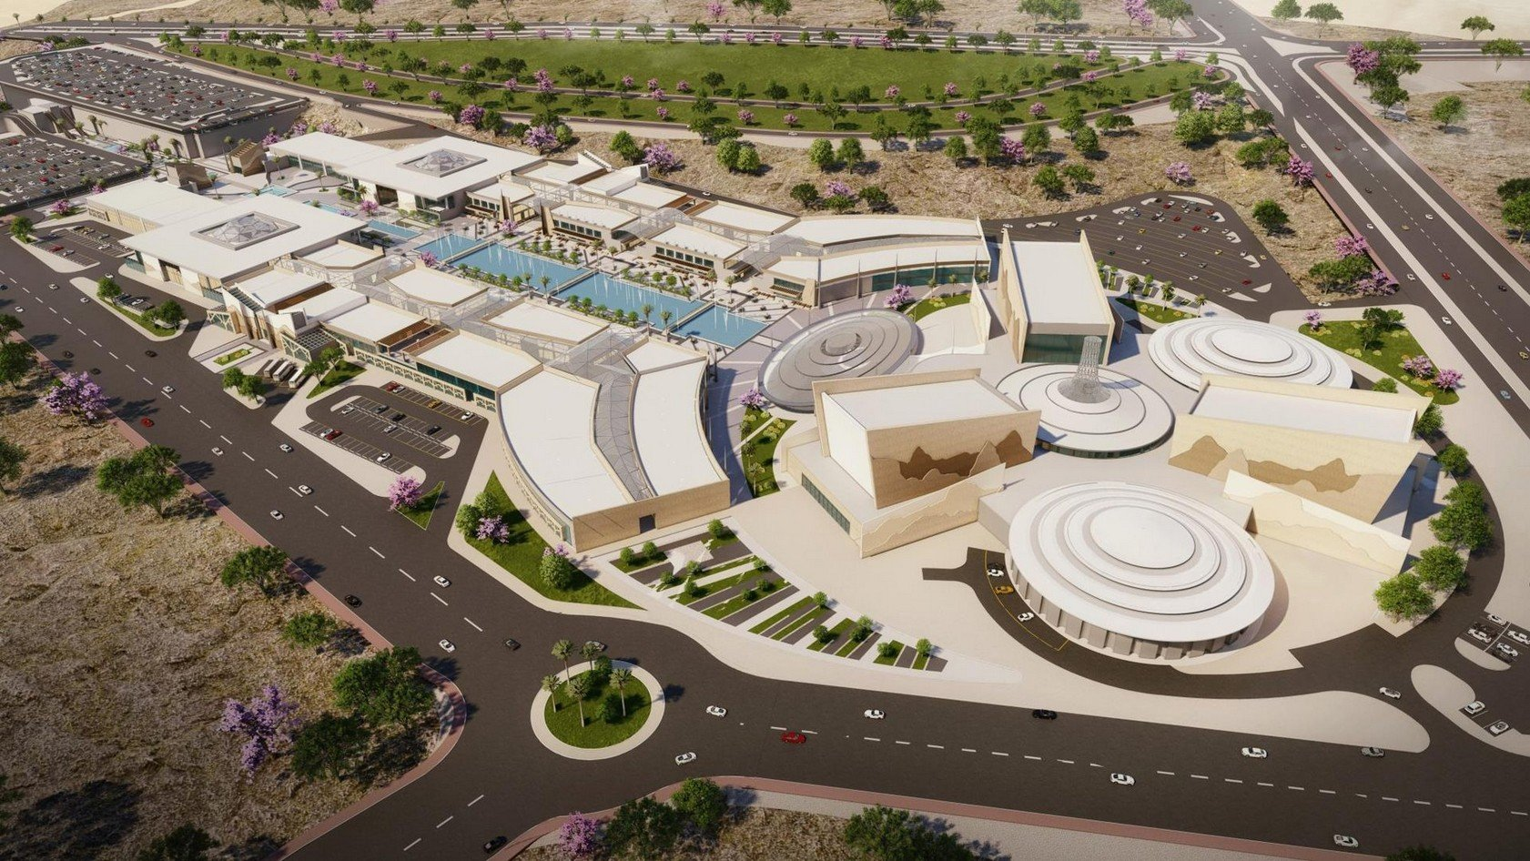
البند | القيمة
الافتتاح الكبير | الربع الرابع 2028، قبل رمضان 1450هـ
افتتاح الفندق | منتصف 2029
المسار الحرج | الموافقات ← الهيكل ← الأنظمة ← المحتوى ← التسليم
القيد الأخطر | فترة السماح الممددة تنتهي 15 أبريل 2028

أكتوبر 2026 · سري

الفهرس
1. الملخص التنفيذي
2. النطاق والأهداف والقيود
3. هيكل التنفيذ والأدوار
4. هيكل تجزئة العمل
5. البرنامج الزمني والمسار الحرج
6. استراتيجية فترة السماح والمرحلية
7. خطة الشراء والتعاقد
8. إدارة التكلفة وأوامر التغيير
9. إدارة البرنامج الزمني والتأخير
10. إدارة الجودة
11. إدارة الواجهات
12. خارطة الموافقات والتصاريح
13. الاختبار والتشغيل التجريبي والتسليم
14. الصحة والسلامة والبيئة
15. الاجتماعات والتقارير
16. مخاطر التنفيذ
17. خطة الـ90 يوماً الأولى

1. الملخص التنفيذي
الهدف: افتتاح مركز التجربة والبوليفارد في الربع الرابع 2028 قبل رمضان 1450هـ، والفندق في منتصف 2029، ضمن 550 مليون ريال. والتحدي الأكبر ليس الإنشاء، بل ثلاثة قيود متزامنة: فترة سماح ممددة شفهياً حتى أبريل 2028، وفندق غير مرخص بعد، وشراكة في خلاف موثق.

1.1 أهم مكونات الخطة
المكوّن | الخلاصة
المدة | 24 شهراً للإنشاء (أغسطس 2026 – يوليو 2028)، و27 شهراً حتى الافتتاح، و35 شهراً حتى افتتاح الفندق
المسار الحرج | الموافقات ← الهيكل الإنشائي للمركز والتجزئة ← الأنظمة ← محتوى المركز ← الاختبار والتسليم ← الافتتاح
المرحلية | المرحلة أ: المركز والبوليفارد (الربع الرابع 2028). المرحلة ب: الفندق (منتصف 2029)
التعاقد | عقد تنفيذ وتمويل رئيسي مع وطنكو بسعر أقصى مضمون، و9 حزم متخصصة
الرقابة | مكتب إدارة مشروع للمالك، واستشاري، ومكتب كميات مستقل يرفعون للجنة التطوير
نقاط القرار | 6 نقاط قرار من ملحق المقر حتى الاستقرار

1.2 القيود الثلاثة الحاكمة
القيد | الموعد | الأثر
نهاية فترة السماح الممددة | 15 أبريل 2028 | الإنشاء يكتمل بعدها بـ3 أشهر، والافتتاح بـ6 أشهر
رمضان 1450هـ | منتصف يناير 2029 تقريباً | أول موسم ذروة؛ التأخير يضيّع سنة من بناء السمعة
السقف الاستثماري | 550 مليون ريال | يشترط هندسة قيمية بـ51.4 مليون على الأقل (الدراسة 6)

2. النطاق والأهداف والقيود

2.1 النطاق
المكوّن | المساحة | ملاحظات
مركز التجربة | 18,050 م² | مبنى مرتفع الدور، ومسارح غامرة
التجزئة والمطاعم | 50,000 م² مسطحات (48,467 م² تأجيرية) | تسليم هيكل فقط للمستأجرين
الفندق | 40,000 م²، 600 غرفة، 8 أدوار وقبو | بعد ملحق المقر
تنسيق الموقع | 195,492 م² | يشمل 6,000 م² مسطحات مائية
المواقف | 1,432 + منطقة حافلات (الدراسة 7) | سطحية
مباني الخدمات | 4 – 6 مبانٍ | حسب قرار التبريد المركزي

2.2 الأهداف القابلة للقياس
الهدف | المستهدف
الوقت | افتتاح المرحلة أ قبل 15 نوفمبر 2028، والمرحلة ب قبل 30 يونيو 2029
التكلفة | 550 مليون ريال شاملة كل البنود
الجودة | معايير IHG للفندق، ومعايير المشغل للمركز، وكود البناء السعودي
السلامة | صفر حوادث مميتة، ومعدل حوادث مضيعة للوقت تحت المعيار
التوطين | 50% من وظائف التشغيل محلية

3. هيكل التنفيذ والأدوار
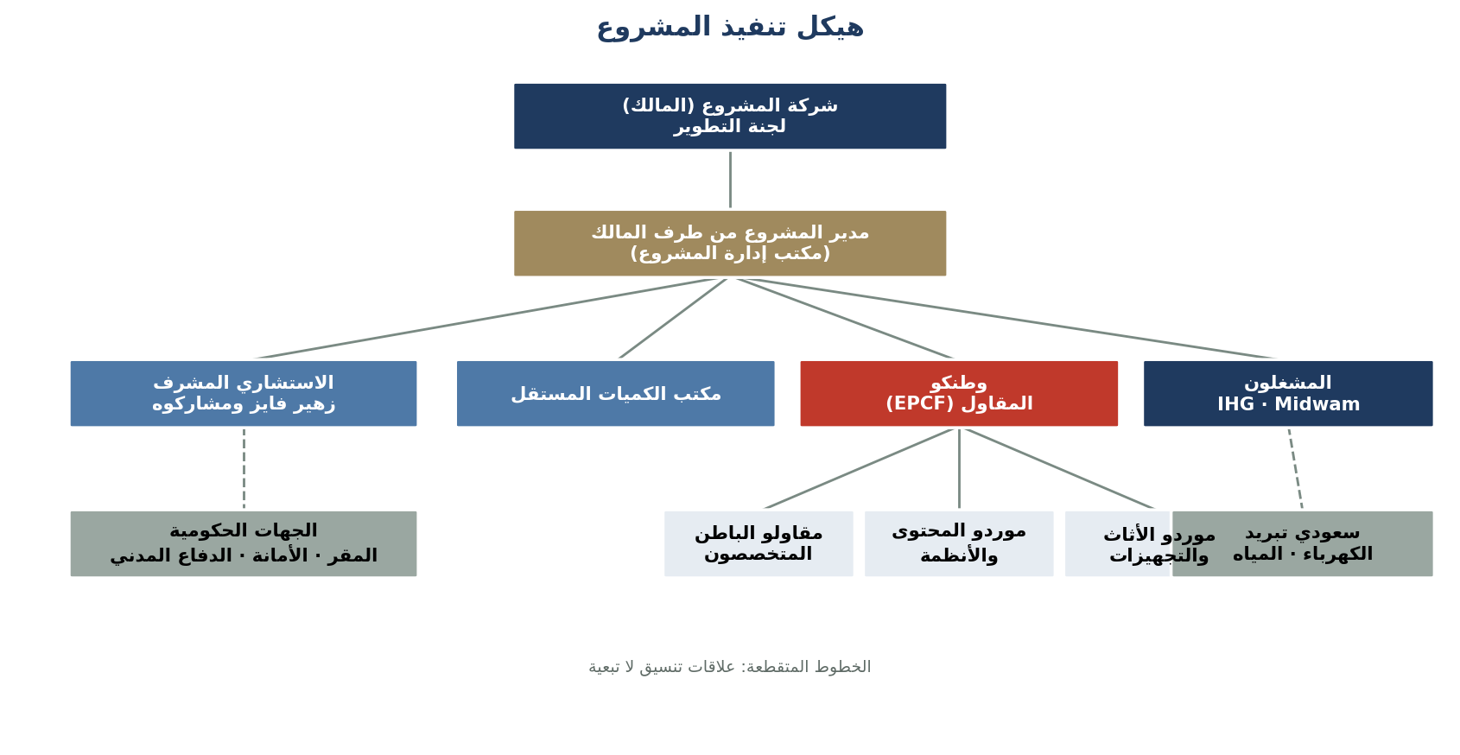
هيكل تنفيذ المشروع
الجهة | الدور الرئيسي | ترفع إلى
شركة المشروع (لجنة التطوير) | اعتماد الميزانيات، وأوامر التغيير الكبرى، ونقاط القرار | مجلس المديرين
مدير المشروع من طرف المالك | التخطيط، والمتابعة، والتنسيق، والتقارير، وإدارة الواجهات | لجنة التطوير
الاستشاري المشرف (زهير فايز) | اعتماد المخططات والمواد، والإشراف، والمستخلصات | لجنة التطوير مباشرة
مكتب الكميات المستقل | الرقابة على التكلفة، وتقييم أوامر التغيير، والهندسة القيمية | لجنة التطوير مباشرة
وطنكو (المقاول) | التصميم التنفيذي التفصيلي والتنفيذ والتمويل وفق العقد | مدير المشروع
IHG | مراجعة التصاميم ومعايير العلامة، وما قبل الافتتاح | شركة المشروع
Midwam | المحتوى والأنظمة، وما قبل افتتاح المركز | شركة المشروع

3.1 مكتب إدارة المشروع للمالك
الوظيفة | العدد | التوقيت
مدير المشروع | 1 | فوراً
مهندس تخطيط وجدولة | 1 | فوراً
مهندس تكاليف وعقود | 1 | فوراً
مهندس واجهات وتنسيق | 1 | الربع الأول 2027
مهندس جودة وسلامة | 1 | الربع الأول 2027
مسؤول وثائق | 1 | فوراً

يُموَّل من بند "الإشراف" (8 ملايين) أو "احتياطي إدارة المشروع" (4 ملايين).

4. هيكل تجزئة العمل
المستوى 1 | المستوى 2 | المخرجات الرئيسية
1. الإطار والموافقات | 1.1 ملحق المقر · 1.2 اتفاقية المساهمين · 1.3 تحويل الشركة · 1.4 الرخص · 1.5 التصاريح البيئية | ملاحق وعقود ورخص
2. التصميم | 2.1 الهندسة القيمية · 2.2 التصميم التفصيلي للمركز والتجزئة · 2.3 تصميم الفندق · 2.4 التصريف والسيول · 2.5 المرور والمواقف | مخططات معتمدة للتنفيذ
3. الشراء والتعاقد | 3.1 عقد التنفيذ الرئيسي · 3.2 الحزم المتخصصة · 3.3 البنود طويلة التوريد | عقود وأوامر شراء
4. الإنشاء | 4.1 التربة والأساسات · 4.2 الهيكل: المركز · 4.3 الهيكل: التجزئة (حسب المباني) · 4.4 الهيكل: الفندق · 4.5 الأنظمة · 4.6 التشطيبات والواجهات · 4.7 تنسيق الموقع والمسطحات المائية · 4.8 البنية التحتية ومباني الخدمات | مبانٍ مكتملة
5. التجهيز والمحتوى | 5.1 محتوى المركز وأنظمته · 5.2 أثاث الفندق وتجهيزاته · 5.3 تجهيز المستأجرين · 5.4 اللوحات والإرشاد | مساحات جاهزة للتشغيل
6. الاختبار والتسليم | 6.1 الاختبار · 6.2 التشغيل التجريبي · 6.3 شهادات الإنجاز · 6.4 التسليم والوثائق | شهادات وأدلة تشغيل
7. ما قبل الافتتاح والافتتاح | 7.1 التوظيف والتدريب · 7.2 التسويق · 7.3 الافتتاح التجريبي · 7.4 الافتتاح الكبير | وجهة تعمل
8. الإغلاق | 8.1 فترة الصيانة · 8.2 التسوية النهائية · 8.3 الدروس المستفادة | الحساب الختامي

5. البرنامج الزمني والمسار الحرج
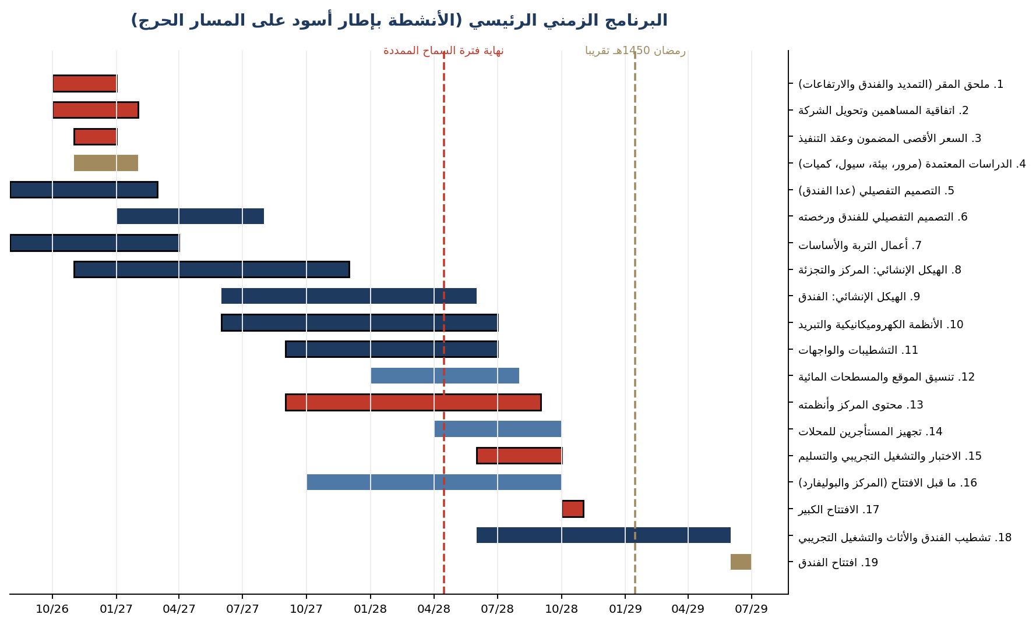
البرنامج الزمني الرئيسي

5.1 المعالم الرئيسية
المعلم | التاريخ المستهدف | نوعه
ملحق المقر المكتوب | يناير 2027 | شرط مسبق
توقيع عقد التنفيذ بسعر أقصى مضمون | يناير 2027 | شرط مسبق
اكتمال الأساسات | أبريل 2027 | معلم إنشائي
اعتماد تصميم الفندق ورخصته | أغسطس 2027 | شرط لبدء هيكل الفندق
اكتمال الهيكل الإنشائي للمركز والتجزئة | ديسمبر 2027 | معلم إنشائي
نهاية فترة السماح الممددة | 15 أبريل 2028 | قيد تعاقدي
اكتمال الأنظمة والتشطيبات (المرحلة أ) | يوليو 2028 | معلم إنشائي
اكتمال محتوى المركز | سبتمبر 2028 | معلم حرج
الاختبار والتسليم | أكتوبر 2028 | معلم حرج
الافتتاح الكبير | الربع الرابع 2028 | هدف
افتتاح الفندق | منتصف 2029 | هدف

5.2 المسار الحرج
الموافقات ← الأساسات ← هيكل المركز والتجزئة ← الأنظمة والتشطيبات ← محتوى المركز ← الاختبار والتسليم ← الافتتاح
النشاط الحرج | لماذا حرج | إجراء الحماية
ملحق المقر | يحدد بقاء العقد وترخيص الفندق | أولوية قصوى للإدارة
هيكل المركز | أطول نشاط إنشائي في المرحلة أ | بدء فوري، وفرق عمل متعددة
الأنظمة الكهروميكانيكية | بنود طويلة التوريد | طلب مبكر (الفصل 7)
محتوى المركز | 12 شهراً تقريباً، ولا يُختصر | بدء التعاقد مع Midwam في الربع الأول 2027
الاختبار والتسليم | لا يبدأ إلا باكتمال الأنظمة | خطة اختبار من الآن

6. استراتيجية فترة السماح والمرحلية
الإنشاء يكتمل في يوليو 2028، والافتتاح في الربع الرابع 2028، بينما تنتهي فترة السماح الممددة في 15 أبريل 2028. المادة 5 من عقد المقر تشترط إكمال الإنشاء وبدء التشغيل داخل المهلة.

6.1 الخيارات
الخيار | الوصف | الإيجابيات | السلبيات
أ. تمديد إضافي مكتوب | طلب تمديد حتى نهاية 2028 للمرحلة أ، وربط الفندق بملحقه | الأبسط والأقل كلفة | يعتمد على المقر
ب. التسريع | ضغط البرنامج من 24 إلى نحو 20 شهراً بتداخل التصميم والتنفيذ وفرق متعددة | يقرب الاكتمال من أبريل 2028 | تكلفة إضافية، ولا يحل مشكلة المحتوى
ج. التشغيل الجزئي المبكر | افتتاح جزء من البوليفارد (مطاعم ومقاهٍ) قبل أبريل 2028 | يثبت "بدء التشغيل" | يتطلب فصل المرحلة وتشغيل جزء من الموقع وسط الأعمال
د. المزيج (موصى به) | طلب تمديد مكتوب (أ) + تجهيز خطة تشغيل جزئي احتياطية (ج) | يحمي المشروع في كل الحالات | يحتاج تخطيطاً مبكراً لتسلسل المباني

6.2 ترتيب أولوية المباني (لدعم الخيار ج)
1. مباني التجزئة الأقرب للمدخل الرئيسي والمواقف (المنطقة الأولى، 815 موقفاً).
2. المسطحات المائية الرئيسية وجزء من تنسيق الموقع.
3. مركز التجربة.
4. بقية مباني التجزئة.
5. الفندق (مسار مستقل مرتبط بملحقه).

7. خطة الشراء والتعاقد

7.1 حزم التعاقد
# | الحزمة | المتعاقد | الشكل | التوقيت
1 | التنفيذ الرئيسي والتمويل | وطنكو | سعر أقصى مضمون | الربع الأول 2027
2 | محتوى المركز وأنظمته | Midwam / مورد متخصص | عقد مستقل أو ضمن الحزمة 1 | الربع الأول 2027
3 | التبريد المركزي | سعودي تبريد | عقد خدمة | الربع الأول 2027
4 | أثاث الفندق وتجهيزاته | موردون وفق معايير IHG | توريد وتركيب | 2028
5 | المصاعد والسلالم المتحركة | مورد متخصص | ضمن الحزمة 1 بمورد معتمد | الربع الثاني 2027
6 | الواجهات المميزة (الجبلية) | مقاول باطن متخصص | ضمن الحزمة 1 | الربع الثالث 2027
7 | المسطحات المائية والنوافير | مقاول متخصص | ضمن الحزمة 1 | 2027
8 | أنظمة الأمن والتقنية واللوحات | مورد متخصص | ضمن الحزمة 1 أو مستقل | 2028
9 | الخدمات الاستشارية المعتمدة | مكتب كميات، ومرور، وبيئة، وهيدرولوجيا، وتقييم، وقانوني | عقود خدمات | الربع الرابع 2026

7.2 البنود طويلة التوريد (تقديرات للتخطيط)
البند | مدة التوريد التقديرية | آخر موعد للطلب
المحولات ولوحات الجهد المتوسط (مع شركة الكهرباء) | 9 – 12 شهراً | الربع الثاني 2027
المصاعد | 6 – 9 أشهر | الربع الثالث 2027
معدات التبريد (إذا لم يُعتمد التبريد المركزي) | 6 – 9 أشهر | الربع الثاني 2027
أنظمة العرض والصوت للمركز | 6 – 9 أشهر | الربع الرابع 2027
أثاث الفندق | 6 – 9 أشهر | الربع الثالث 2028
الواجهات المصنعة | 4 – 6 أشهر | الربع الثالث 2027

ملاحظة: المدد تقديرية للتخطيط، وتُحدَّث بعروض الموردين الفعلية.

8. إدارة التكلفة وأوامر التغيير

8.1 خط الأساس للتكلفة
البند | مليون ريال
تكاليف الإنشاء (بعد الهندسة القيمية) | 443.6
الاحتياطيات (طوارئ + إدارة مشروع) | 15.0
التكاليف الناعمة | 28.0
الإيجار والإدارة أثناء الإنشاء | 5.0
ما قبل الافتتاح | 58.4
الإجمالي | 550.0

8.2 منحنى الإنفاق (خط الأساس لقياس التقدم)
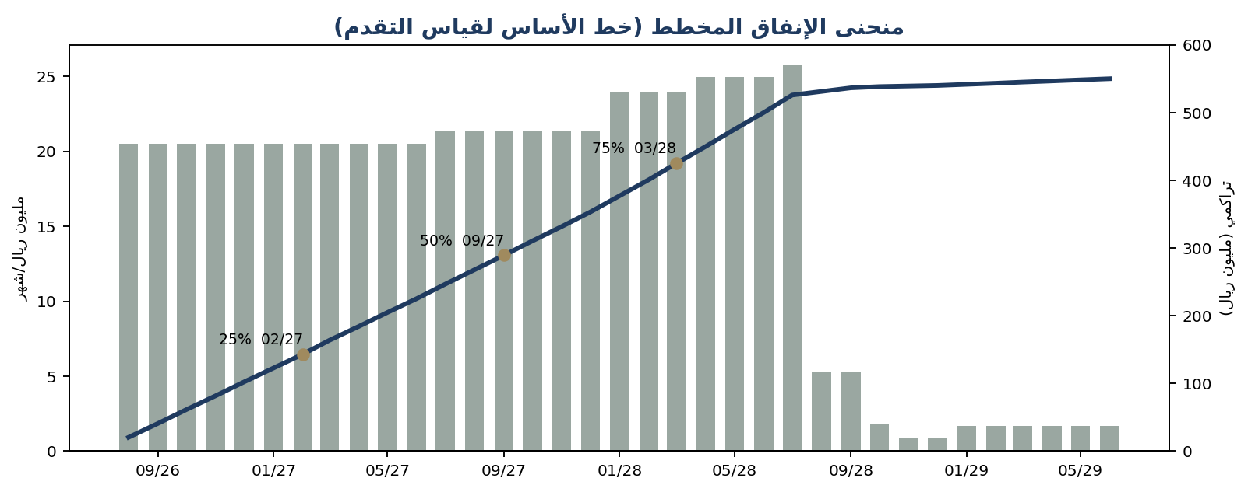
منحنى الإنفاق المخطط
النسبة | الموعد المخطط
25% من الاستثمار | فبراير 2027
50% | سبتمبر 2027
75% | مارس 2028
100% | يونيو 2029

8.3 إجراء أوامر التغيير
الخطوة | المسؤول | المدة القصوى
1. طلب التغيير (من المالك أو المقاول أو المشغل) | الطالب | —
2. تقييم فني وأثر على البرنامج | الاستشاري | 7 أيام
3. تقييم التكلفة | مكتب الكميات | 7 أيام
4. الاعتماد حسب الصلاحيات | الفصل 8.4 | 7 أيام
5. أمر تغيير مكتوب للمقاول | مدير المشروع | 3 أيام
6. تحديث خط الأساس والسجل | مدير المشروع | فوراً

8.4 صلاحيات اعتماد التغيير
قيمة التغيير | الاعتماد
حتى 300 ألف ريال | مدير المشروع + الاستشاري
300 ألف – مليون | الرئيس التنفيذي
مليون – 5 ملايين | لجنة التطوير
أكثر من 5 ملايين، أو أي سحب من احتياطي الطوارئ | مجلس المديرين (ممثلو المقاول ممتنعون عن التصويت)

8.5 مؤشرات الرقابة
المؤشر | التعريف | حد التنبيه
مؤشر أداء التكلفة (CPI) | القيمة المكتسبة ÷ التكلفة الفعلية | أقل من 0.95
مؤشر أداء الجدول (SPI) | القيمة المكتسبة ÷ القيمة المخططة | أقل من 0.95
استهلاك الاحتياطي | المستخدم ÷ المتبقي من الأعمال | أعلى من نسبة الإنجاز
التكلفة المتوقعة عند الاكتمال | محدّثة شهرياً | أي تجاوز لـ550

9. إدارة البرنامج الزمني والتأخير
العنصر | الإجراء
البرنامج الأساسي | يقدمه المقاول خلال 30 يوماً من التوقيع، ويعتمده الاستشاري، بمستوى تفصيل كافٍ للمسار الحرج
التحديث | شهري، مع تحليل للانحراف
برنامج الثلاثة أسابيع | أسبوعي للموقع
تحليل التأخير | بطريقة تحليل أثر الزمن على البرنامج المحدّث
طلبات التمديد | خلال المدة التعاقدية، بإشعار مكتوب وتحليل موثق
خطط الاستدراك | إلزامية عند تأخر أي نشاط حرج أكثر من 14 يوماً

ملاحظة تعاقدية: سجل الأحداث المتأخرة من جهة المالك (اعتماد المخططات، وقرارات النطاق، والموافقات) يُوثق من الآن، لأنه أساس أي تمديد أو مطالبة لاحقاً (الدراسة 10).

10. إدارة الجودة
العنصر | المضمون | المسؤول
خطة الجودة | يقدمها المقاول، ويعتمدها الاستشاري | وطنكو
خطط الفحص والاختبار | لكل بند رئيسي | وطنكو / الاستشاري
طلبات اعتماد المواد | قبل التوريد | الاستشاري
طلبات الفحص | قبل تغطية أي عمل | الاستشاري
النماذج التجريبية | للواجهات، وغرفة فندقية نموذجية، ووحدة تجزئة نموذجية | المقاول، باعتماد IHG والمالك
الاختبارات المعملية | الخرسانة، والتربة، والحديد عبر مختبر معتمد | مختبر مستقل
تقارير عدم المطابقة | تسجيل ومعالجة ومتابعة إغلاق | الاستشاري
المراجعات الدورية | تدقيق جودة ربع سنوي | مدير المشروع

11. إدارة الواجهات
الواجهة | الطرفان | الموضوع | التوقيت
المقاول ↔ IHG | التصميم والتنفيذ | معايير العلامة، والغرف النموذجية، والأنظمة | من التصميم
المقاول ↔ Midwam | المحتوى والمبنى | الأحمال، والارتفاعات، والكهرباء، والتبريد، والصوتيات | من التصميم
المقاول ↔ المستأجرون | التجهيز | حدود التسليم (هيكل فقط)، ونقاط التوصيل، ودليل التجهيز | 2028
المقاول ↔ سعودي تبريد | التبريد | نقطة التوصيل، والسعة، والجدول | 2027
المقاول ↔ شركة الكهرباء | الطاقة | المحطات، والتوصيل، والجدول | 2027
المقاول ↔ المياه الوطنية | المياه والصرف | التوصيلات والسعات | 2027
المقاول ↔ الأمانة | الطرق والتصريف | المداخل، والعبّارات، ومشاريع درء السيول | 2027
المشروع ↔ حديقة الملك فهد | الحدود | المشاة، والمواقف المشتركة، والأشجار | 2027

أداة الإدارة: سجل واجهات يحدده مدير المشروع، لكل واجهة مسؤول وموعد إغلاق.

12. خارطة الموافقات والتصاريح
# | الموافقة | الجهة | الموعد المطلوب | تأثيرها على البرنامج
1 | ملحق المقر (التمديد، والفندق، والارتفاعات) | المقر | يناير 2027 | حرج
2 | موافقة المقر على دخول وطنكو | المقر | يناير 2027 | حرج للتمويل
3 | التصريح البيئي للإنشاء | المركز الوطني للرقابة على الالتزام البيئي | فوري (التحقق) | حرج
4 | اعتماد الدراسة المرورية | الأمانة | مارس 2027 | للرخص
5 | اعتماد دراسة درء السيول | الأمانة | مارس 2027 | للمناسيب
6 | رخصة بناء الفندق | الأمانة | أغسطس 2027 | حرج للمرحلة ب
7 | اعتماد الدفاع المدني (التصاميم) | الدفاع المدني | 2027 | للتشغيل
8 | شهادات إنجاز الدفاع المدني | الدفاع المدني | سبتمبر 2028 | حرج للافتتاح
9 | ترخيص مركز التجربة | الجهة المختصة | سبتمبر 2028 | حرج للافتتاح
10 | التصريح البيئي للتشغيل | المركز الوطني | سبتمبر 2028 | للافتتاح
11 | ترخيص الفندق | وزارة السياحة | مايو 2029 | للمرحلة ب

13. الاختبار والتشغيل التجريبي والتسليم
المرحلة | النشاط | التوقيت
الاختبار الأولي | اختبار المعدات منفردة | يونيو – يوليو 2028
التشغيل التجريبي للأنظمة | الأنظمة متكاملة: التبريد، والكهرباء، والحريق، والأمن، وإدارة المباني | يوليو – أغسطس 2028
الاختبار المتكامل | سيناريوهات الحريق والطوارئ وانقطاع الكهرباء | أغسطس 2028
محتوى المركز | اختبار العروض والتشغيل بزوار تجريبيين | سبتمبر 2028
الاستلام الابتدائي | قوائم الملاحظات، والشهادات | سبتمبر – أكتوبر 2028
الافتتاح التجريبي | تشغيل كامل بطاقة محدودة | أكتوبر 2028
فترة الصيانة | سنة من الاستلام الابتدائي | 2028 – 2029

13.1 وثائق التسليم
الوثيقة | الاستخدام
مخططات التنفيذ الفعلي | الصيانة والتعديلات
أدلة التشغيل والصيانة | فرق التشغيل
سجل الأصول المرمّز | نظام إدارة المرافق
شهادات الاختبار والضمانات | التأمين والصيانة
قطع الغيار للسنة الأولى | الاستمرارية
سجلات التدريب | المشغلون

14. الصحة والسلامة والبيئة
العنصر | المتطلب
خطة الصحة والسلامة للموقع | يقدمها المقاول، ويعتمدها الاستشاري قبل استئناف الأعمال الرئيسية
مسؤول سلامة متفرغ | في الموقع طوال التنفيذ
تصاريح العمل | للأعمال الخطرة: المرتفعات، والحفر، والكهرباء، والرفع
خطة الإدارة البيئية للإنشاء | الغبار، والضوضاء، والنفايات (الدراسة 8)
خطة طوارئ السيول | قبل موسم الأمطار (الدراسة 9)
التأمين | تأمين شامل للأعمال يشمل السيول، ومسؤولية تجاه الغير
التسوير واللوحات | فوري (طلب الاستشاري المعلق منذ 22 أغسطس)
التقارير | شهرية، مع التحقيق في كل حادث

15. الاجتماعات والتقارير
الاجتماع / التقرير | الدورية | الحضور / المتلقي
اجتماع الموقع التنسيقي | أسبوعي | المقاول، والاستشاري، ومدير المشروع
اجتماع التقدم | شهري | الأعلاه + شركة المشروع
اجتماع لجنة التطوير | شهري | لجنة التطوير، والاستشاري، ومكتب الكميات
تقرير التقدم الشهري | شهري | مجلس المديرين
تقرير التكلفة الشهري | شهري | لجنة التطوير
تقرير المخاطر | ربع سنوي | لجنة المراجعة والمخاطر
اجتماع المشغلين | شهري من 2027 | IHG، وMidwam، ومدير المشروع

قاعدة المحاضر: كل محضر يُرسل خلال 3 أيام عمل، ويُعتمد ما لم يُعترض عليه خطياً خلال 5 أيام عمل، مع حق كل طرف في إرفاق تحفظاته. (المهلة الحالية يومان، وهي قصيرة وكانت سبب الخلاف على المحضر 4.)

16. مخاطر التنفيذ
# | الخطر | الاحتمال | الأثر | الاستجابة
1 | عدم صدور ملحق المقر قبل أبريل 2028 | متوسط | حرج | الخيار د في الفصل 6
2 | استمرار الخلاف بين الشريكين | مرتفع | حرج | الدراسة 10، وآلية تصعيد
3 | تأخر التمويل الرئيسي | متوسط | مرتفع | ربطه بخطوات الهيكلة، وخطاب الممول
4 | فجوة التكلفة (580–630 مقابل 495) | متوسط | مرتفع | المطابقة والهندسة القيمية (الدراسة 6)
5 | تأخر محتوى المركز | متوسط | مرتفع | تعاقد مبكر مع Midwam
6 | تأخر توصيل الكهرباء | متوسط | مرتفع | طلب مبكر لدى شركة الكهرباء
7 | سيول أثناء التنفيذ | منخفض – متوسط | متوسط | تأمين، وتصريف مؤقت، وخطة طوارئ
8 | نقص العمالة الماهرة | متوسط | متوسط | خطة موارد مع المقاول
9 | تأخر رخصة الفندق | متوسط | متوسط | فصل مسار الفندق
10 | تغييرات المشغلين في التصميم | متوسط | متوسط | تجميد التصميم بعد اعتمادهم

17. خطة الـ90 يوماً الأولى

17.1 خلال 14 يوماً (تصحيح وضع الموقع)
الإجراء | المسؤول | المرجع
تسوير الموقع واللوحات | وطنكو | طلب الاستشاري (22 أغسطس)
الهيكل التنظيمي ومصفوفة المسؤوليات للموقع | وطنكو | طلب الاستشاري (22 أغسطس)
استبدال المساح بمساح معتمد | وطنكو | طلب الاستشاري (13 سبتمبر)
بدء أعمال الخرسانة للمبنيين 4 و8 | وطنكو | المخططات المعتمدة (3 سبتمبر)
تجديد التأمين الشامل للأعمال | وطنكو | منتهٍ منذ مارس 2026
خطة السلامة والإدارة البيئية للموقع | وطنكو | الدراستان 8 و10

17.2 خلال 30 يوماً
الإجراء | المسؤول
تعيين مدير المشروع من طرف المالك ومكتبه | شركة المشروع
البرنامج الزمني الأساسي المفصل من المقاول | وطنكو
طلب ملحق المقر والتمديد الإضافي | كوشان
تعيين مكتب الكميات المستقل | الشركاء
ورشة الهندسة القيمية | الاستشاري
طلب توصيل الكهرباء والتبريد | وطنكو / شركة المشروع

17.3 خلال 90 يوماً
الإجراء | المسؤول
توقيع عقد التنفيذ بسعر أقصى مضمون | شركة المشروع / وطنكو
اتفاقية المساهمين وتحويل الشركة | الشريكان
عقد Midwam وعرض IHG | كوشان
الدراسات المعتمدة (المرور، والبيئة، والسيول) | الاستشاريون
طلب البنود طويلة التوريد ذات الأولوية | وطنكو
اكتمال الأساسات (هدف أبريل 2027) | وطنكو

